программНЫЙ КОМПЛЕКС
«Свод–СМАРТ»

Импорт форм отчетности
по приказу 86н

2017 год

В соответствии с приказом Минфина России от 21 июля 2011 года №86н «Об утверждении порядка предоставления информации государственным (муниципальным) учреждением, ее размещения на официальном сайте в сети Интернет и ведения указанного сайта» в части информации о годовой бухгалтерской отчетности учреждения, сформированной в соответствии с требованиями к форматам предоставления годовой бухгалтерской отчетности в структурированном виде, установленными Федеральным казначейством не обходимо представление следующих форм отёчности:
ф. 0503730 - Баланс государственного (муниципального) учреждения;
ф. 0503721 - Отчет о финансовых результатах деятельности учреждения ;
ф. 0503737 - Отчет об исполнении учреждением плана его финансово-хозяйственной деятельности;
ф. 0503130 - Баланс главного распорядителя, распорядителя, получателя бюджетных средств, главного администратора, администратора источников финансирования дефицита бюджета, главного администратора, администратора доходов бюджета;
ф. 0503121 - Отчет о финансовых результатах деятельности;
ф. 0503127 - Отчет об исполнении бюджета.

Последовательность действий для настройки передачи (выполняется администратором программного комплекса Свод-Смарт).

- Проверить регион (должен стоять Ваш регион)
Главное меню → Настройки → Свод-Смарт → Системные → Общие → Регион
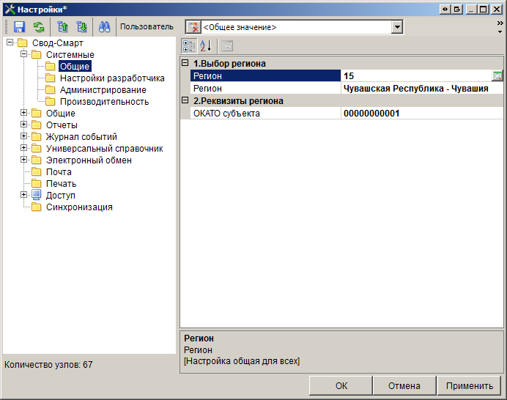
Рисунок 1. Настройка региона

- Импортировать справочник ОГС

  - Навигатор → Универсальный справочник → меню Импорт → Импорт справочника ОГС. Указываем адрес ftp (ftp://ftp.bus.gov.ru/all/), необходимые настройки прокси, логин/пароль для подключения к bus.gov.ru и нажимаем «1. Поиск xml»
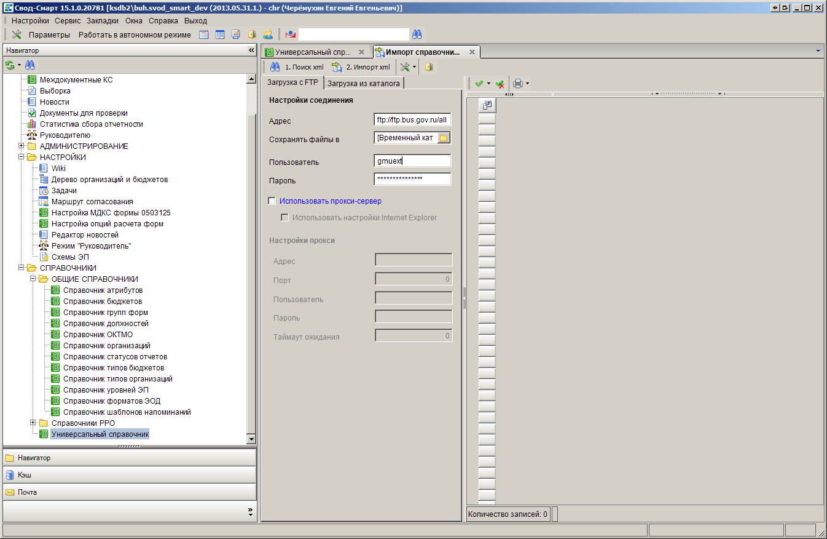
Рисунок 2. Импорт справочника ОГС

  - В загруженном списке xml отмечаем галочкой все файлы, начинающиеся на nsiOgs, и нажимаем кнопку «2. Импорт xml»

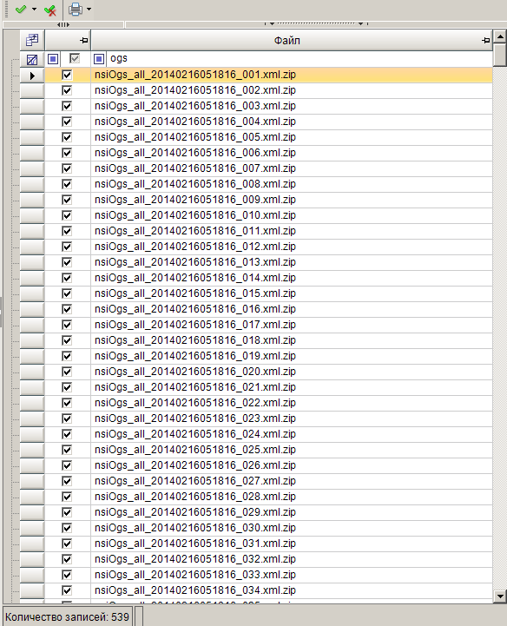
Рисунок 3. Импорт организаций
Начнется этап скачивания и импортирования справочника ОГС в ПК «Свод-Смарт».

- Настроить справочник ОГС

При импорте справочника ОГС запускается автоматическая настройка справочника. Чтобы проверить результат синхронизации открываем режим Навигатор → Справочники → Общие справочники → Справочник организаций → меню «Синхронизация» → Ручная настройка справочника ОГС.

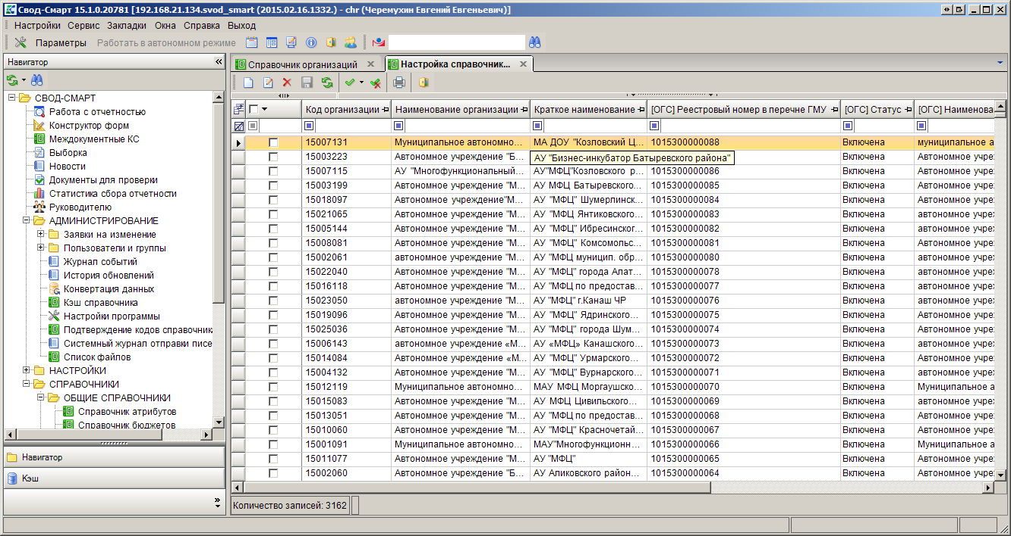
Рисунок 4. Настройка справочника ОГС

Если какая-либо организация отсутствует в списке ее всегда можно добавить вручную.

- Настроить справочник организаций

Необходимо проверить заполнение поле «Организация-учредитель» в справочнике организаций (Навигатор → Справочники → Общие справочники → Справочник организаций).
 | Пустое значение поля не допускается.

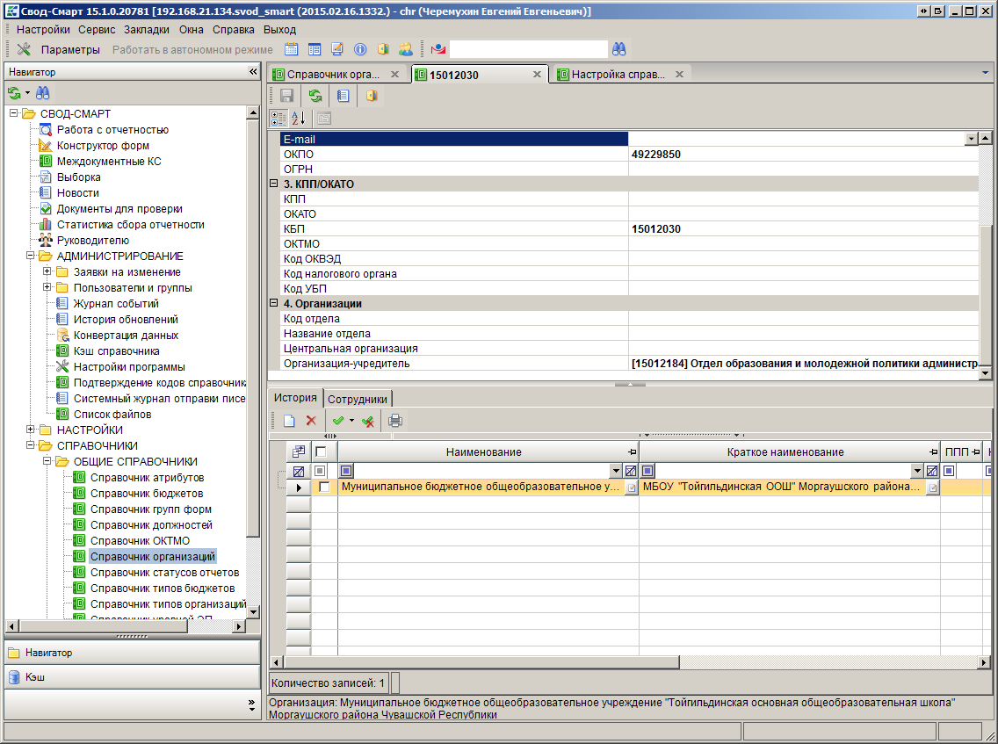
Рисунок 5. Настройка справочника организаций

- Экспортировать отчет
При экспорте выбираем формат «86Н»
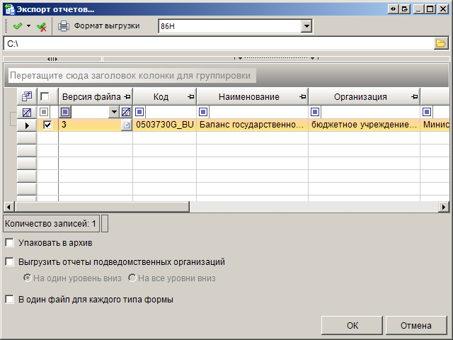
Рисунок 6. Экспорт отчетов

Сформированный файл загружаем на сайте bus.gov.ru
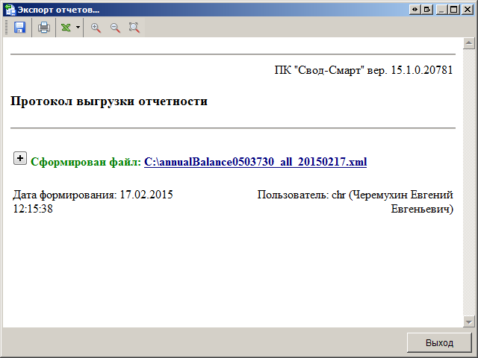
Рисунок 7. Протокол выгрузки отчетности

